**计算机网络课堂讨论**

6班B组 ：范天泷 陈鋆 罗鹏豪 高天赋

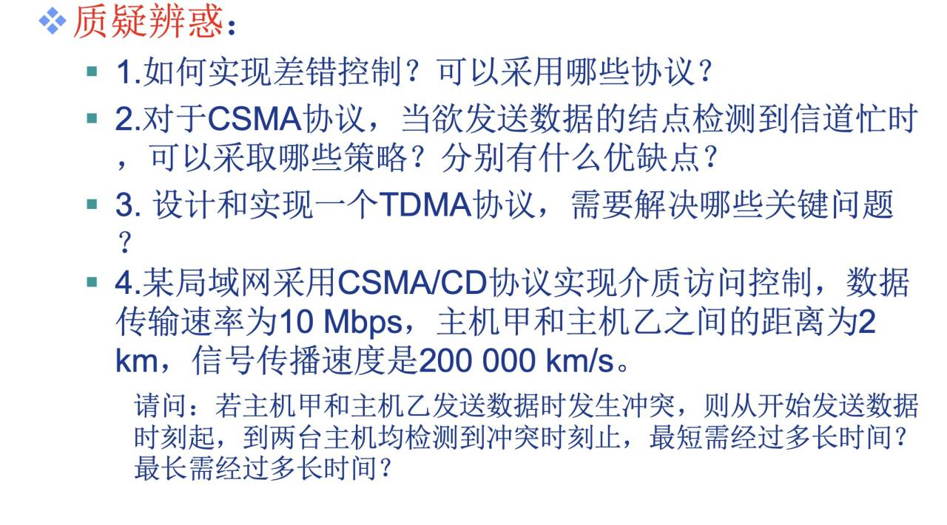

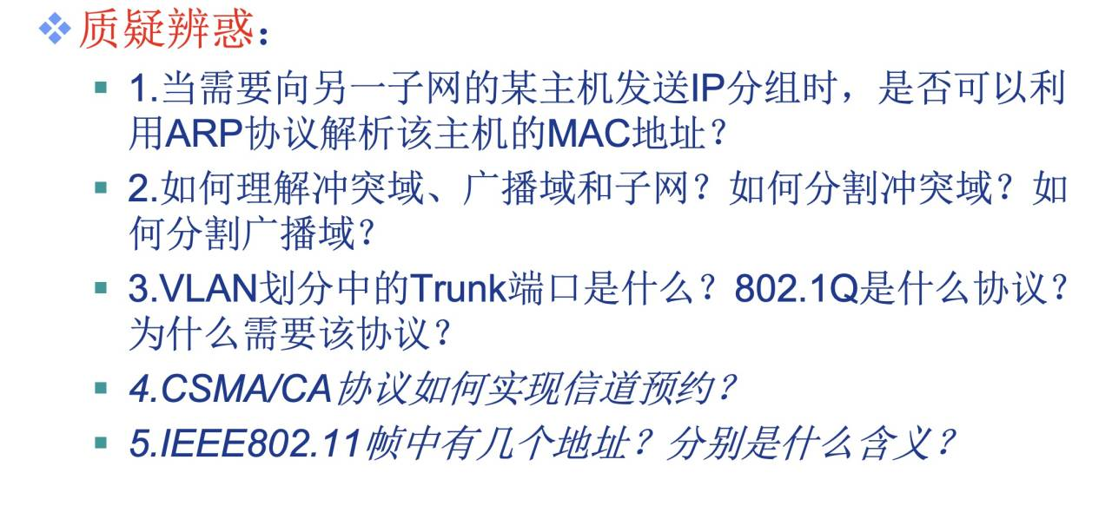

一、

1.奇偶校验码 Internet校验和 循环冗余校验码

停等ARQ协议

停等ARQ协议是停等流控技术和请求重发技术的组合。发送方在发出一个帧后，如若收到ACK应答信号，则继续发出下一帧；如收到NAK信号，则重发该帧；如果一定时间间隔未收到应答信号也须重发。

连续ARQ协议

连续ARQ协议是滑动窗口技术和请求重发技术的组合。接收方有一个固定大小的窗口，接收方在收到一个帧以前不会移动窗口，发送方可以发送连续的帧而形成流动，因此称为连续ARQ协议。连续ARQ协议根据出错帧和丢失帧分为选择重发ARQ协议和后退N帧ARQ协议。

重发ARQ协议为只发出错帧，发送方和接收方有一样大小的窗口，即大小=2∧（k-1）

后退N帧ARQ协议为从丢失处重发帧以后的帧，并且窗口大小为2∧k-1

向前纠错（FEC）

前向纠错是一种差错控制方式，它是指信号在被送入传输信道之前预先按一定的算法进行编码处理，加入带有信号本身特征的冗码，在接收端按照相应算法对接收到的信号进行解码，从而找出在传输过程中产生的错误码并将其纠正的技术

3.需要有精确的定时和同步来保证效率。在频分复用时，若一个用户占用的带宽不变，则当复用的用户数增加时，复用的信道的总带宽也就跟着变宽。而时分复用时，每一个用户的复用帧长度是不变的，如果用户数量增加，平均每个用户占用的时隙就变得非常窄。但是在时分复用中，如果某个用户暂时没有数据发送，但是时分复用帧中分配给该用户的时隙只能处于空闲状态，其他用户即使一直有数据要发送也不能使用这些空闲的时隙。这回导致时分复用的信道利用率低。

统计时分STDM，每一个STDM帧中的时隙数小于连接在集中器上的用户数。各个用户有了数据就随时发往集中器缓存，然后集中器按顺序依次扫描输入缓存，把缓存中的输入数据放入STDM中帧中。当一个帧放满了，就发送出去。实现按需动态分配资源。提高线路的利用率。

2.可以采取的策略有：推迟发送：其中包括：1-坚持（当传播延迟较长或多个设备同时发送帧的可能性较大时，此策略会导致较多的碰撞，导致性能降低。但是延迟会比较少），非坚持（此策略可以减少碰撞，但会导致信道利用率降低，以及较长的延迟。）和P坚持（此种策略可以达到一定的平衡，但对于参数p的配置会涉及比较复杂的考量。）

4.（1):主机甲和主机乙同时各发送一个数据，信号在信道中发生冲突后，冲突信号继续向两个方向传播，因此，双方均检测到冲突需要一个单向传播延迟，即10微秒，因此，两台主机均检测到冲突时，最短需要10微秒

（2):主机甲（或主机乙）先发送一个数据帧，当该数据帧即将到达主机乙（或主机甲）时，主机乙（或主机甲）也开始发送一个数据帧，这时，主机乙（或主机甲）将立即检测到冲突，而主机甲（或主机乙）要检测到冲突，冲突信号还需要从主机乙（或主机甲）传播到主机甲（或主机乙），因此，需要两个单向传播延迟，20微秒

二、

1. ARP表是LAN中的每个IP结点(主机、路由器)维护一个表，存储某些LAN结点的IP/MAC地址映射关系:<IP地址;MAC地址;TTL>，因此，ARP协议针对的是同一局域网内的情况。因此，无法直接利用ARP协议解析该主机的MAC地址，而是应该先解析本子网连接的网关的MAC地址，将数据报传递给拥有该端口的路由器，再由路由器层层查询传递到主机子网的网关，最终得到主机MAC地址并传递数据报。

冲突域：在同一个冲突域中的每一个节点都能收到所有被发送的帧。简单的说就是同一时间内只能有一台设备发送信息的范围。

广播域：网络中能接收任一设备发出的广播帧的所有设备的集合。简单的说如果站点发出一个广播信号，所有能接收收到这个信号的设备范围称为一个广播域。

子网：IP地址具有相同网络号的设备接口。其与广播域的作用范围基本上是一致的。

广播域可通过路由器来分割（隔离）

1. Trunk端口，也就是中继端口，作用是：在跨越多交换机的VLAN中，当发给本VLAN的数据报的目的端口不在本交换机上时，负责将数据报转发给其它有本VLAN的端口的交换机；802.1q协议是为经过中继端口转发的802.1帧增加/去除额外的首部域的协议；为跨越多交换机的VLAN转发802.1帧容易产生歧义，无法确定其属于哪个VLAN，所以需要添加特定的首部域来识别。
2. 发送端首先利用CSMA向BS发送一个很短的RTS (request-to-send)帧，RTS帧仍然可能彼此冲突 ，但RTS帧很短，利用很小的预约帧彻底避免了数据帧冲突；BS广播一个CTS(clear-to-send)帧作为对RTS的响应，CTS帧可以被所有结点接收，从而消除隐藏站影响、发送端可以发送数据帧、其他结点推迟发送。
3. 802.11数据帧有4个地址字段，地址 4 用于自组网络；地址1~地址3：

